**Тестовой задание.**

В Файле **«Приложение к тестовому заданию на должность Аналитика.xlsm»** на листе **«План»** размещена исходная таблица.

Используя за основу исходную таблицу на листе **«План»** создать на листе **«СравнениеПланФакт2023»** таблицу как показано на скриншоте.

Фактические цифры продаж должны быть заполнены или формулами, или средствами VBA.

При этом воссоздать структуру документа с группировками (желательно средствами VBA или другими инструментами, которыми владеете).

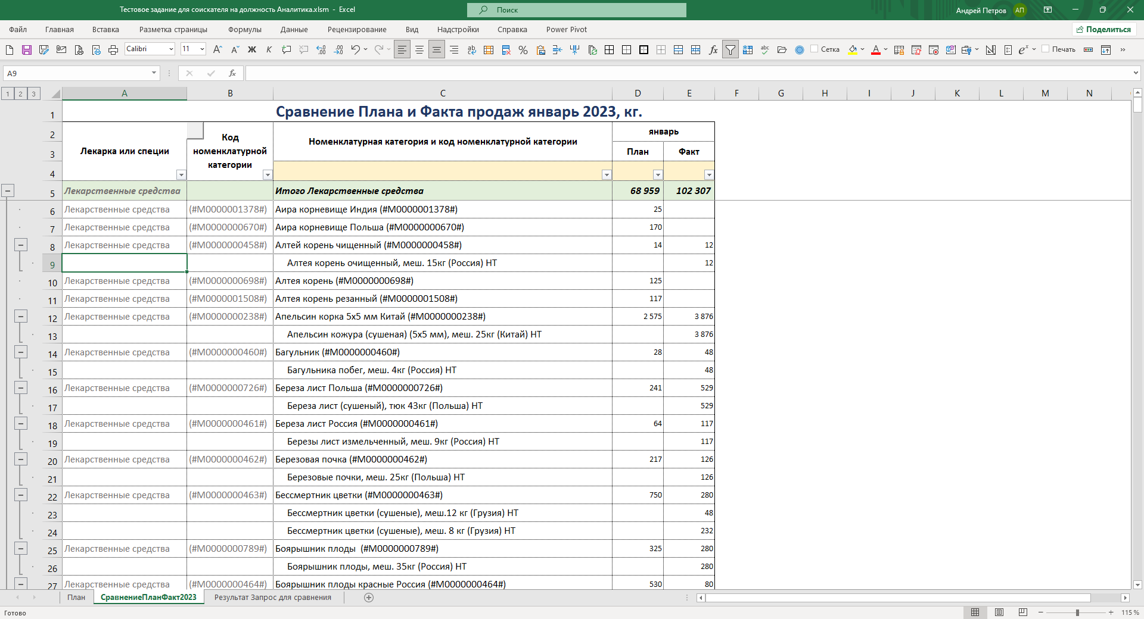

Исходные данные для **«Факта продаж»** размещены на листе **«Результат Запрос для сравнения»**, на котором имеются данные уже, как за январь, так и за февраль.

Источником данных для листа **«Результат Запрос для сравнения»** является внешний файл **«Результат Запрос для сравнения плана и факта продаж 2023.txt»**.

ПОМНИТЕ, ЧТО ОДНОЙ НОМЕНКЛАТУРНОЙ КАТЕГОРИИ МОЖЕТ ПРИНАДЛЕЖАТЬ НЕСКОЛЬКО НОМЕНКЛАТУР.